基本コンセプト　『浜寺公園　～松林に佇む美しいシンボルエリア～』

参考資料１　本公募(浜寺公園)で求める便益施設のイメージ

松林の景観を活かした空間づくりのイメージ

松林に包まれた空間イメージ

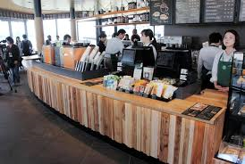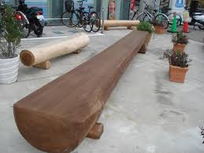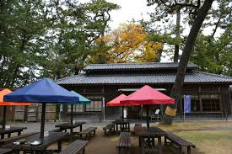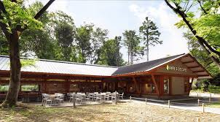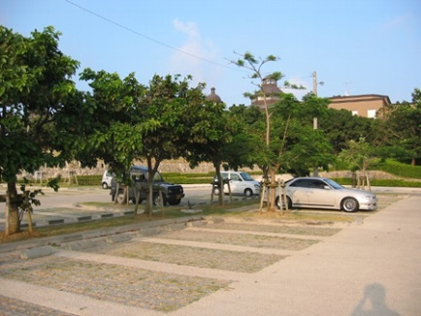

既存の松林を活かす提案

・既存の松を一部残す、移植する

・やむを得ず伐採となった場合でも、当該施設内で再利用

　※ベンチやカウンター、柱等で再利用

既存の松と店舗が共存する空間の創出

・既存の松を一部残しつつ店舗を配置

・松の景観に調和する店舗デザイン（木の風合いを取り入れる等）の提案

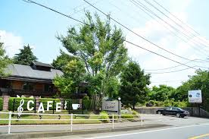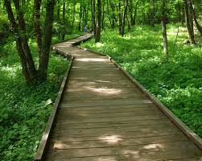

屋外飲食スペースイメージ

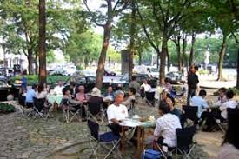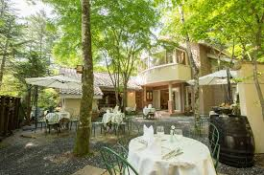

既存の松と店舗が共存する空間の創出

・公園のみどりを背景とした一体感のある景観の提案

※車道（歩道）から見た松林の連続景観の創出

・既存の松を活かした駐車場や屋外テラスの提案

・公園内の既存の園路からのアクセス　　　　　　など

既存の松林を生かし、その中に屋外飲食スペースを配置

****